Создайте свой счастливый интерьер с Vernissage interiors

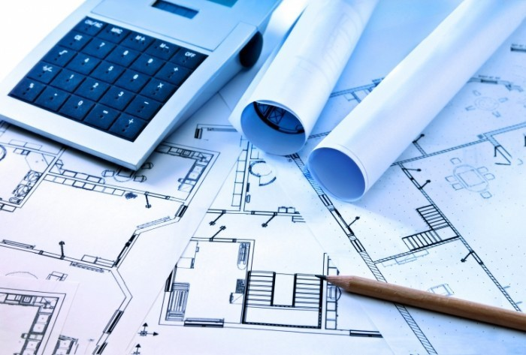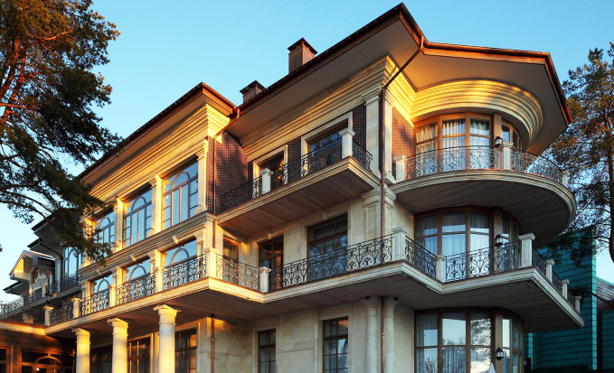
Особенностью и положительным отличием рынка недвижимости Краснодара, является наличие множества преимуществ для комфортной жизни. А жилье прежде чем стать уютным и комфортным для проживания, должно пройти стадию внутренней отделки. Это же касается и офисных помещений. Большинство квартир в краснодарских жилых комплексах (более 90 %) сдаются в предчистовой отделке, а полное оформление ложится на плечи новых владельцев.
Конечно, Вы можете положиться на "чувство стиля" и интуицию прораба. Тем не менее наш опыт подсказывает, чтобы свести к минимуму риск переделок (и как следствие потери времени, дополнительных затрат) разумнее предварительно воспользоваться услугами дизайнера.
Благодаря дизайн-проекту Вы реально экономите деньги (15-20%) и время. Дизайн-проект снимает большинство проблемных вопросов, которые неизменно возникают в процессе ремонтных работ. За Вами остается лишь согласование дизайн-проекта и это первый уверенный шаг к созданию оригинального и комфортного интерьера, действительно удобного для Вас и ваших близких.
Наша компания предлагает Вам несколько вариантов помощи на этом увлекательном и ответственном пути: «Экспресс-дизайн», «Базовый», «Полный дизайн-проект»

Этапы создания экспресс-дизайн проекта
Стоит задача предоставить заказчику готовый план 1 помещения размерами до 20 м2, используя который как образец, можно было бы приступать к ремонту. На этом плане , в цветном виде должны быть представлены полы, стены и потолки, конкретной квартиры с расстановкой мебели. Срок исполнения 2-3 часа (фактически в присутствии заказчика), стоимость 3 тыс. рублей Такой проект будет выполнен в масштабе с соблюдением пропорций и размеров помещений. Основанием для разработки будут являться пожелания заказчика и определение стилистики направления дизайна: классицизм, модерн, минимализм, хай-тек, эклектика, колониальный, кантри и проч.

Этапы создания базового дизайн-проекта

Дизайн-проект состоит из ряда последовательных этапов:
Раскроем эти этапы подробнее.
На первой встрече Вы знакомитесь с дизайнером, выполненными проектами и примерами рабочей документации. Также Вы получаете полную информацию о сроках разработки дизайн-проекта, его стоимости и порядке оплаты.
В свою очередь дизайнер составляет впечатление об объекте, вникает в ваши пожелания (на основании этого будет составлено "Техническое Задание"). После этого заключается договор на разработку дизайн-проекта и составляется Техническое Задание, после чего можно приступать к работе, переходить к первому этапу.
ВАЖНО! Каждый из этапов закрывается получением вашего утверждения результатов. Пока ваше одобрение не получено, идет корректировка результатов и только затем - переход к следующему этапу разработки. Стандартный срок разработки дизайн-проекта - до 1 месяца (для площади до 150м2), оплата - поэтапно!

1 этап - Планировочный
Вам предлагаются (учитывая утвержденное Техническое Задание) возможные варианты планирования пространства, его зонирования и перепланировки. Обсуждается и утверждается планировочное решение и расстановка мебели, сантехнического оборудования и технических приборов. После утверждения планировочного решения переходят ко второму этапу.

2 этап - Стилевой
Разрабатывается стилевая концепция интерьера. Из подготовленных эскизов Вы выбираете наиболее понравившийся вариант, который затем будет детально проработан в соответствии с вашими пожеланиями. После утверждения визуальной концепции переходят к третьему этапу работы.

3 этап - Инженерно-технологический
Согласно выбранному составу дизайн-проекта разрабатывается проектная документация. Подготавливаются чертежи, развертки стен интерьера, детализация необходимых элементов и ведомость отделочных материалов.

Что Вы получите в результате
 |  | Дизайн- проект  "Экспресс" |  |  | Дизайн- проект  "Базовый" |  |  | Дизайн- проект  "Полный"
 |  | 1. Планировочные решения в одном помещении размером до 20 м2  - план обмера помещения  - план демонтажа перегородок  - план возводимых перегородок  - варианты планировки помещений  - план расстановки мебели или сантехнического оборудования  - расстановка осветительных приборов  - декорирование стен и пола текстурами |  |  | 1. Планировочные решения  - план обмера помещения  - план демонтажа перегородок  - план возводимых перегородок  - варианты планировки помещений  - план расстановки мебели и сантехнического оборудования  - спецификация помещений |  |  | 1. Планировочные решения  - план обмера помещения  - план демонтажа перегородок  - план возводимых перегородок  - варианты планировки помещений  - план расстановки мебели и сантехнического оборудования  - спецификация помещений
 |  | Стоимость 3000 руб. |  |  | 2. Стилевые решения  - эскизные решения |  |  | 2. Стилевые решения  - эскизные решения
 |  |  |  |  | 3. Технологические решения  - план обмера помещения  - план демонтажа перегородок  - план монтажа перегородок  - план помещения после перепланировки  - план расстановки мебели  - план теплых полов  - план напольных покрытий  - план потолков  - план расположения осветительных приборов  - план расположения выключателей  - план расположения розеток |  |  | 3. Технологические решения  - план обмера помещения  - план демонтажа перегородок  - план монтажа перегородок  - план помещения после перепланировки  - план расстановки мебели  - план теплых полов  - план напольных покрытий  - план потолков  - план расположения осветительных приборов  - план расположения выключателей  - план расположения розеток
 |  |  |  |  | Стоимость 800 руб/м2 |  |  | 4. Спецификация и декор  - Ведомость отделки. Материалы  - Ведомость отделки. Мебель  - Ведомость отделки. Двери
5. Визуализация
- фотореалистичные изображения интерьера с использованием программ 3D
Стоимость полного дизайн-проекта - обычно менее 1300 р/м²
Возможно выполнение отдельных видов работ, входящих в состав дизайн-проекта (по предварительной договоренности).
Ведение проекта (авторский надзор) оговаривается отдельно.
Мы предоставим дизайн-проект в сброшюрованном виде (формат А4) и по вашему желанию - в цифровом формате (на CD либо флэш-карте).
Дополнительные услуги
Согласование перепланировок
Архитектурное проектирование и ландшафтный дизайн
Изготовление предметов для декора помещений

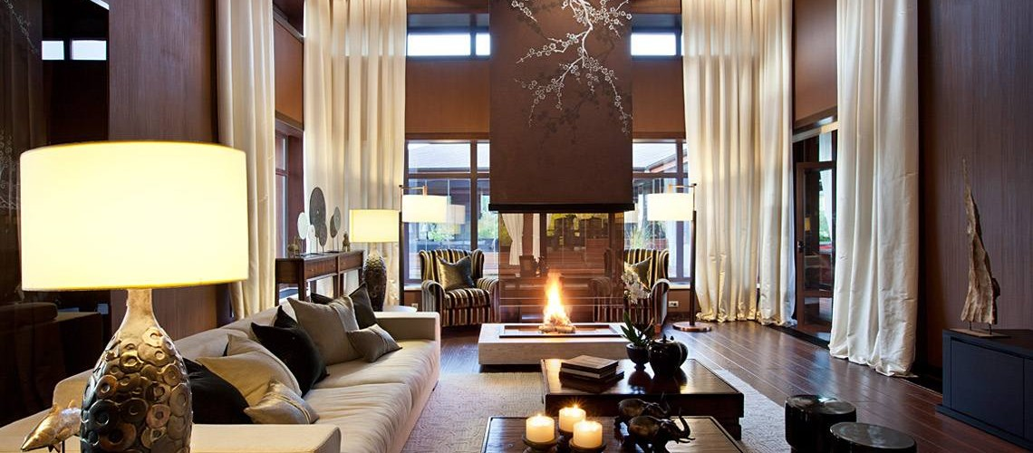
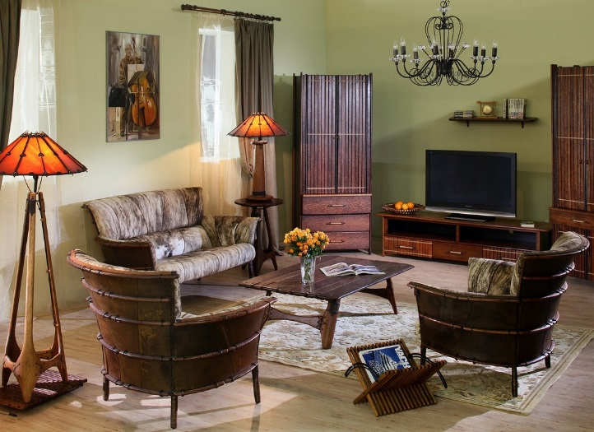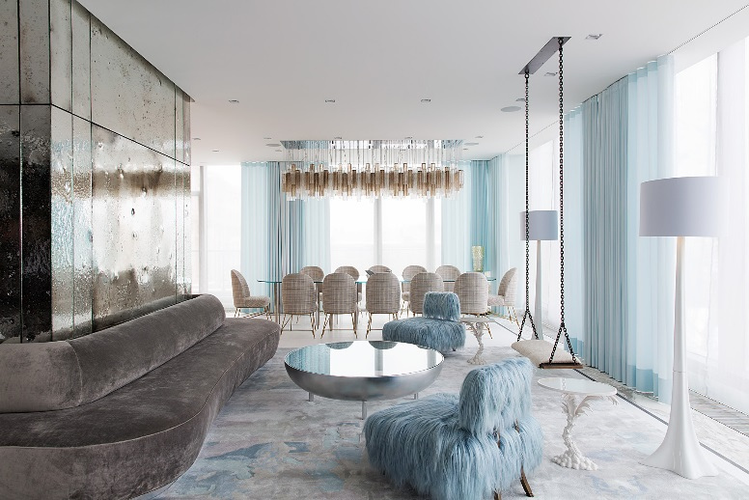

Тел для связи +7 (918) 383-21-12

